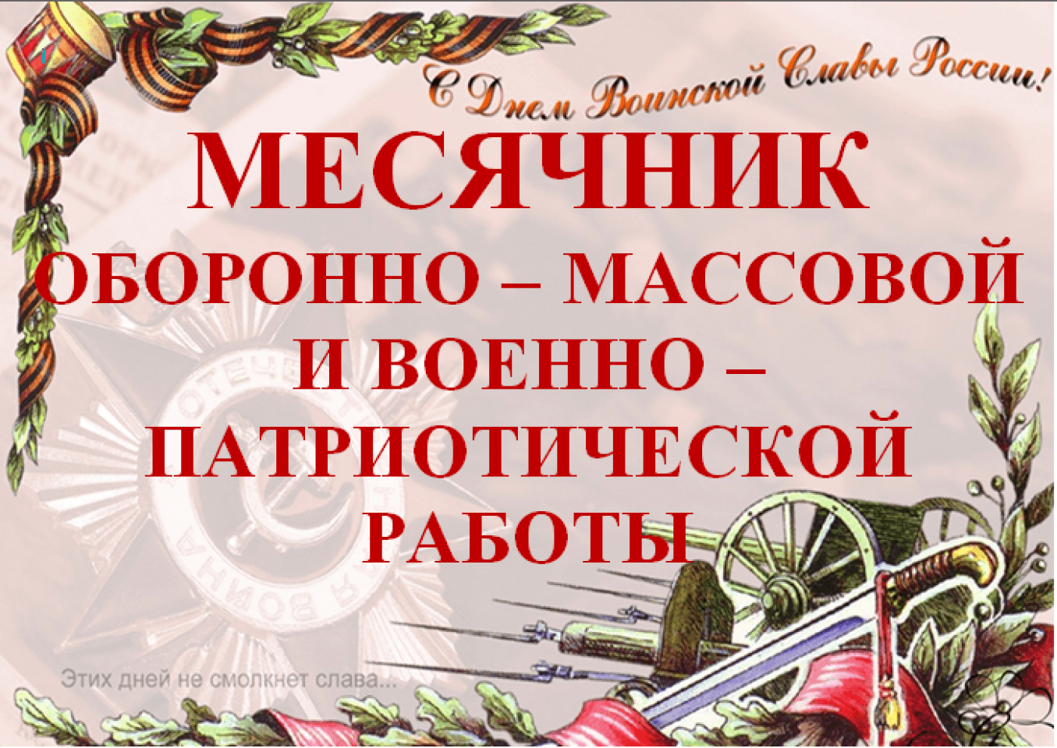

« Утверждаю»
Приказ № _234_____
от _23.января 2022г.
директор школы
______________
Е.М.Онбыш
План
мероприятий в рамках проведения месячника
военно-патриотического воспитания и оборонно-массовой работы
2021-2022 уч.год
Мероприятие | Сроки проведения | Участники | Ответственные
Открытие месячника военно-патриотического воспитания и оборонно-массовой работы | 24.01.2022г | Обучающиеся 1-11 кл | Смоголюк А.П. Старший вожатый Классные руководители 1-11 классов
Урок мужества, посвященный Дню полного освобождения Ленинграда от фашистской блокады в 1944 гг | 27.01.2022г | Обучающиеся 1-11 кл | Классные руководители 1-11 классов
Урок мужества, посвященный Международному дню памяти жертв Холокоста  Урок памяти «Блокадный хлеб» | 27.01.2022г | Обучающиеся 8-11 кл  Обучающиеся 1-11 классов | Смоголюк А.П.  Классные руководители 1-11 классов
Просмотр и обсуждение фильма о Сталинградской битве | 02.02.2022 | Обучающиеся 5-11 | Смоголюк А.П.
Челлендж «Пионеры-герои» | 14.02-21.02.2022г | Обучающиеся 1-11 классов | Классные руководители 1-11 классов
Смотр строя и песни | 18.02.2022г | Обучающиеся 1-11 классов | Классные руководители 1-11 классов Смоголюк А.П.
Военно-спортивные соревнования «Юноармеец» | 11.02.2022г | Обучающиеся 9-11 классов | Смоголюк А.П.
Конкурс чтецов, посвященный Дню воина-интернационалиста | 15.02.2022г | Обучающиеся 6-10 классов | Смоголюк А.П. Старший вожатый
Акция «Ветеран живёт рядом». Оказание помощи ветеранам и вдовам погибших и умерших участников Великой Отечественной войне 1941 – 1945 гг., локальных войн и конфликтов | В течение периода | Обучающиеся 1-11 классов | Классные руководители 1- 11 классов
Конкурс чтецов | 10.02.2022г | Обучающиеся 1-6 классов | Смоголюк А.П. Старший вожатый Классные руководители 1-6 классов
День памяти о россиянах, исполнявших служебный долг за пределами Отечества | 15.02.2022г | Обучающиеся 5-11 классов | Классные руководители 5-11 классов
Рыцарский турнир | 15.02.2022г | Обучающиеся 5-7 классов | Смоголюк А.П.
Конкурс рисунков «Наша Армия самая сильная» | 1.02.-7.02.2022г | Обучающиеся 1-4 классов | Классные руководители 1-4 классов
А, ну-ка, мальчики | 16.02.2022г | Обучающиеся 5-8 классы | Смоголюк А.П.
Урок мужества, посвященный морякам- подводникам в период Великой Отечественной войны | 18.02.2022г | Обучающиеся 4-9 классов | Классные руководители 4-9 классов  Смоголюк А.П.
Конкурс поделок «Лети, самолет» | 18.02-22.02.2022г | Обучающиеся 1-7 классов | Классные руководители 1-7 классов Старший вожатый
Уроки Мужества, посвященные Александру Невскому | В течение периода | Обучающиеся 1-11 классов | Классные руководители 1-4 классов
Урок Мужества «Вторая Мировая война» | В течение периода | 7-11 классы | Классные руководители 7-11 классов
Показ видеороликов, посвященных Дню защитника Отечества | В течение периода | Обучающиеся 1-11 классов | Классные руководители 1- 11 классов
Лекции «История Донского казачества» | В течение периода | 1-11 классы | Классные руководители
Участие в тематических мероприятиях, акциях, конкурсах РДШ | В течение периода | Обучающиеся 1-11 классов | Старший вожатый Классные руководители 1-11 классов Смоголюк А.П.
Закрытие месячника военно-патриотического воспитания и оборонно-массовой работы | 25.02.2022г | Обучающиеся 1-11 кл | Заместитель директора по ВР  Классные руководители 1-11 классов

